**Тақырыбы: «Қарттарым - асыл қазынам»**  
**Мақсаты:** Үлкенді сыйлауға, адамгершілікке, ізеттілікке тәрбиелеу. Өлеңді мәнерлі оқуға дағдыландыру. Шығармашылық қабілеттерін дамыту. Жауапкершілікке тәрбиелеу.

**Көп жасаған қария,  
Ақылы теңіз - дария.  
Көп өнеге сөзі бар,  
Сөзі - соқпақ, сөзі - нәр.**

Мерекеңіз құтты болсын апа!  
Көкіректен жыр төгілмей жата ма?  
Зейнетіне жетіңіздер өмірдің,  
Кенеліп бір ілтипатты батаға.

**Мұғалім:**

Әже - ақ сүт берген аналардың анасы. Әже әрқашан да балалық бал дәуреннің басы - қасында болып, асыраушы, аялаушы, тәрбиелеуші басты кісі. Ана перзентін көбінесе әженің қарауында қалдырады. «Жан жүрегім, жарығым»деп әже немересін, шөбересін жүрегіне теңейді. Жан жүрегін салып нәрестені, бүлдіршін жасөспірімді тәрбиелейді.

**Немересі Нәзия**

Бала, немере туралы ақын Мұзафар Әлімбаев былай дейді.  
Бала деген бал екен,  
Бал дегенің бала екен.  
Немеренің бойында,  
Бар жақсылық бар екен.  
Туған балаң жай ғана,  
Демесең де жат бөтен,  
Нағыз бала ойласаң.  
«Немере» екен тәтті екен.

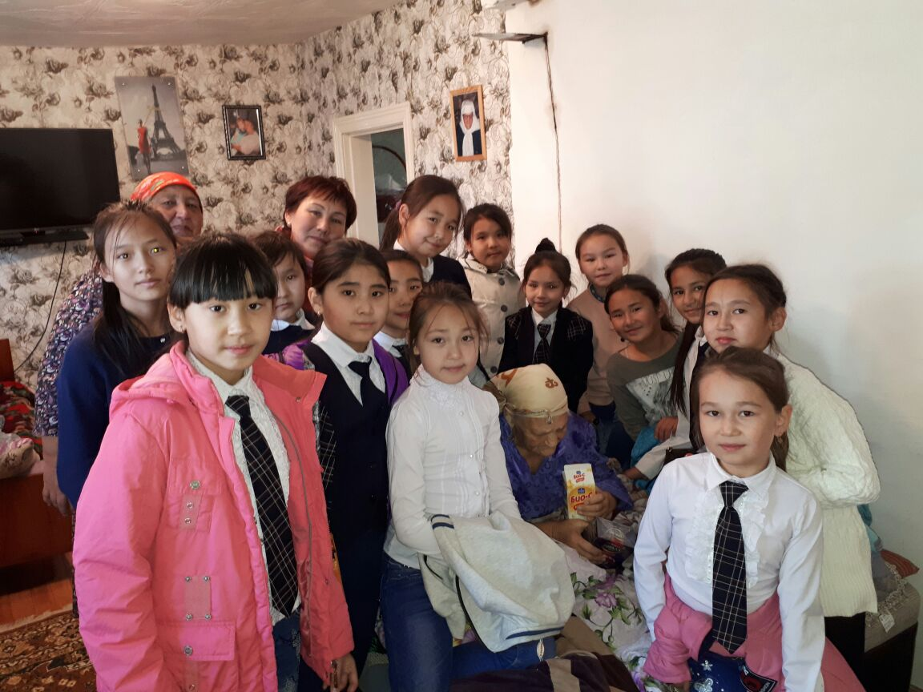

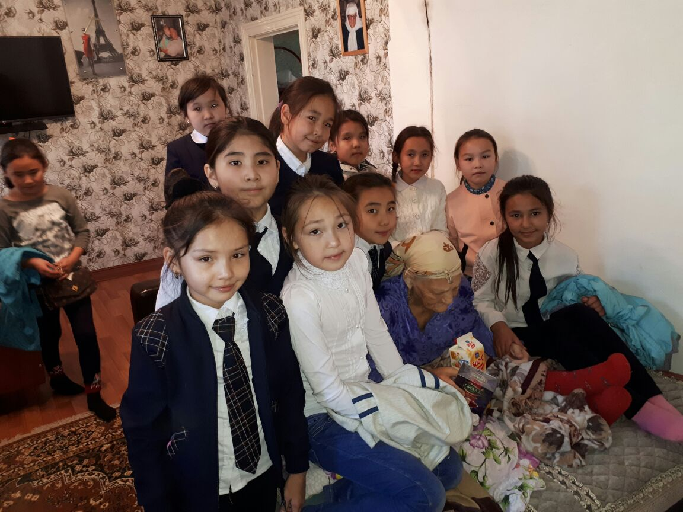

4 Б сынып оқушылары **«Қарттарым - асыл қазынам»** атты сынып сағатын өткізіп сыныптағы оқушы Назиянын әжесіне барып тақпақ айтып, әжесінің өсиетін тындадық.Назиянің әжесі 82 жаста екен. Нәзия әжесінің қызықты әңгімесін айтып берді.Оқушылар тақпағын айтып Лазат апаның батасын алды.